***Представление улицы Гоголя***

***Экскурсовод***: начинаем нашу экскурсии. С одной из старинных

улиц нашего города: улицы Гоголя. Вы знаете, в честь кого она

была названа?

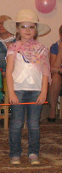

***1ребенок:*** В честь писателя Николая Васильевича Гоголя,

который написал много художественных произведений.

***Экскурсовод:*** Вы правы (показывает фото писателя)

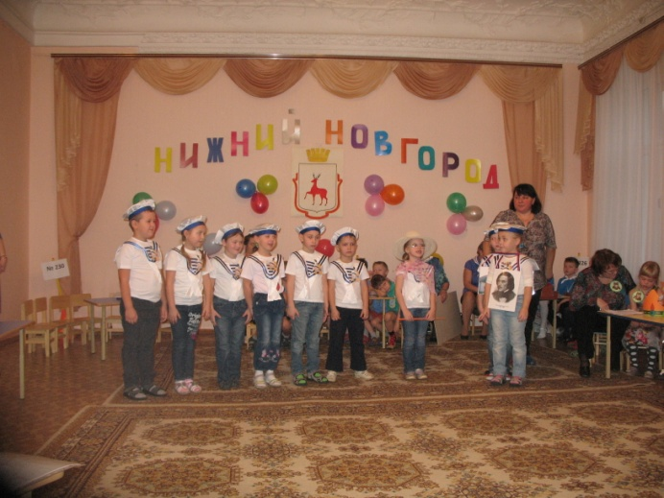 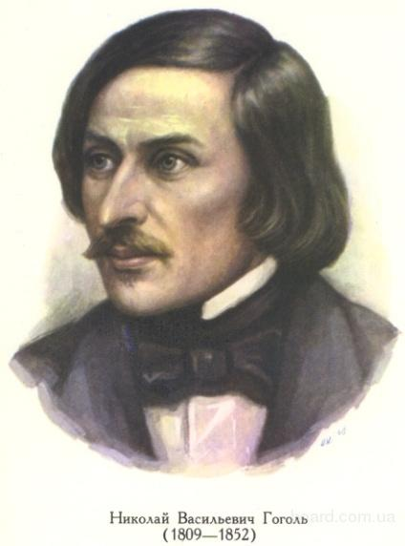

**2. ребенок**: Я знаю, как она называлась раньше, еще до революции – Телячья

слобода, здесь располагались скотные дворы.

***Экскурсовод***: Вы хорошо осведомлены. Нынешняя улица Гоголя была

известна в Нижнем Новгороде с начала XVII в. В прежние времена она

называлась Телячьей по расположенной здесь Телячьей слободке со

скотными дворами. Несмотря на близость к городскому центру, в древности

этот район Започаинья был окраинным, поэтому здесь селились

преимущественно ярыжные, готовые наниматься на любую работу.

Несмотря на близость к городскому центру, в древности этот район был

окраиной, здесь строились в основном одноэтажные деревянные дома.

**3ребенок**: Я слышал здесь

находятся палаты Пушникова,

которые являются

единственным сохранившимся

промышленным зданием Нижнего

Новгорода.

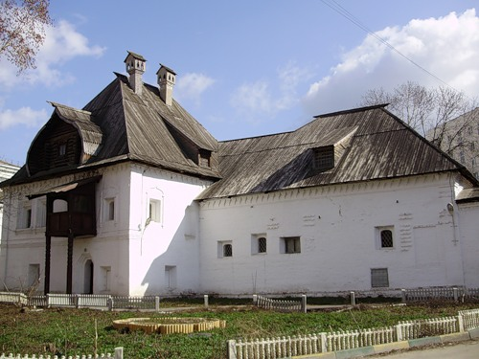***Экскурсовод***: Совершенно верно.

Три брата Митрофан, Иван и Яков Пушниковы в конце XVII в. владели

кожевенным мануфактурным

производством.

**4ребенок:** Где-то здесь был дом

писателя Чирикова Евгения

Николаевича.

***Экскурсовод***: Да, я сейчас вам его

покажу. Это дом Никитина.

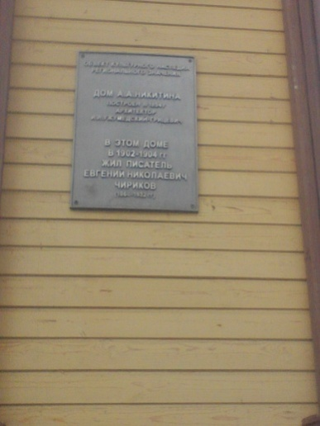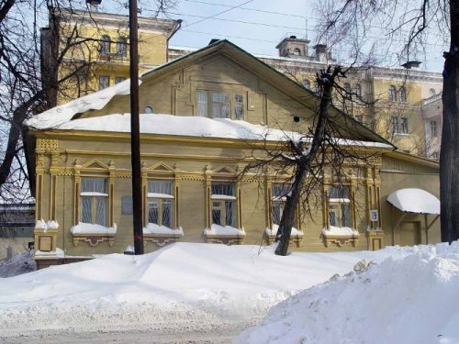 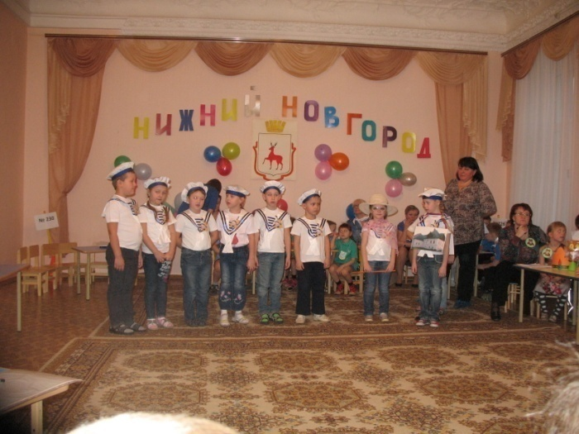

**5ребенок:** Мне бабушка рассказывала, что здесь ученик Кулибина, часовой

мастер Пятериков, построил дом на пожалованные ему императором

Павлом1 деньги, за починку императорских часов.

***Экскурсовод***: К сожалению этот дом не сохранился, но есть еще не менее

значимые строения, это Ломоносовское училище, где и по сей день учатся

дети.

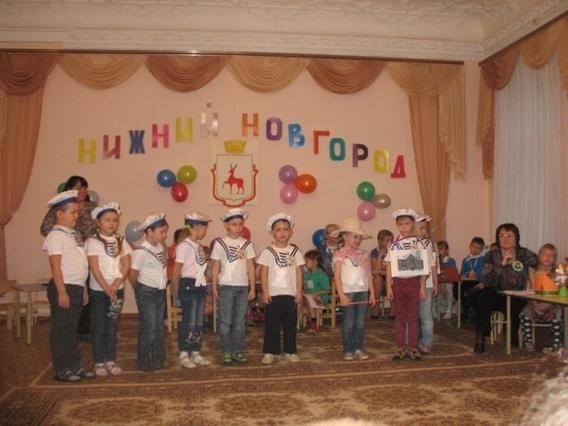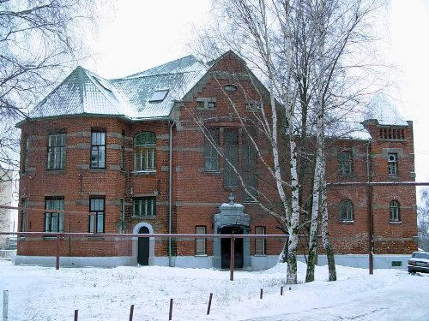

**6 ребенок:** А еще на этой улице находится наш любимый детский сад, где мы весело живем, узнаем много нового и интересного.

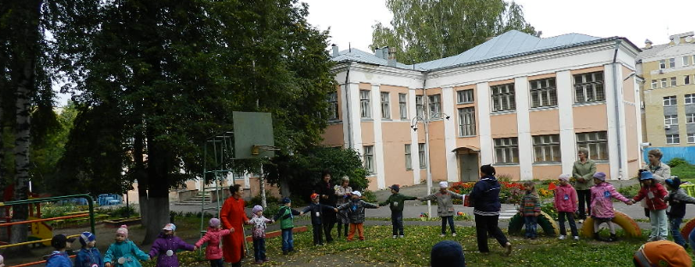

***Экскурсовод:*** Занимаем места в автобусе и продолжаем свою экскурсию по городу.